自测题11
一、选择题(共30分)
1.已知一单色光照射在钠表面上，测得光电子的最大动能是1.2 eV，而钠的红限波长是540 nm，那么入射光的波长是( )
(A)535 nm. (B)500 nm.
(C)435 nm. (D)355 nm.
2.当照射光的波长从400 nm变到300 nm时，对同一金属，在光电效应实验中测得的遏止电压将( )
(A)减小0.56 V. (B)增大0.165 V.
(C)减小0.34 V. (D)增大1.035 V.
(普朗克常量，基本电荷)
3.保持光电管上电势差不变，若入射的单色光光强增大，则从阴极逸出的光电子的最大初动能E₀和飞到阳极的电子的最大动能E_{k}的变化分别是( )
(A)E₀增大，E_{k}增大. (B)E₀不变，E_{k}变小.
(C)E₀增大，E_{k}不变. (D)E₀不变，E_{k}不变.
4.在康普顿散射中，如果设反冲电子的速度为光速的60%，则因散射使电子获得的能量是其静止能量的( )
(A)2倍. (B)1.5倍.
(C)0.5倍. (D)0.25倍.
5.用X射线照射物质时，可以观察到康普顿效应，即在偏离入射光的各个方向上观察到散射光，这种散射光中( )
(A)只包含有入射光波长相同的成分.
(B)既有与入射光波长相同的成分，也有波长变长的成分，波长的变化只与散射方向有关，与散射物质无关.
(C)既有与入射光相同的成分，也有波长变长的成分和波长变短的成分，波长的变化既与散射方向有关，也与散射物质有关.
(D)只包含着波长变长的成分，其波长的变化只与散射物质有关，与散射方向无关.
6.已知氢原子从基态激发到某一定态所需的能量为10.19 eV，若氢原子从能量为－0.85 eV的状态跃迁到上述定态时，所发射的光子的能量为( )
(A)2.56 eV. (B)3.41 eV.
(C)4.25 eV. (D)9.95 eV.
7.如果两种不同质量的粒子，其德布罗意波长相同，则这两种粒子的( )
(A)动量相同. (B)能量相同.
(C)速度相同. (D)动能相同.
8.设粒子运动的波函数图线分别如图(A)，(B)，(C)，(D)所示，那么其中确定粒子动量的精确度最高的波函数是哪个图？( )
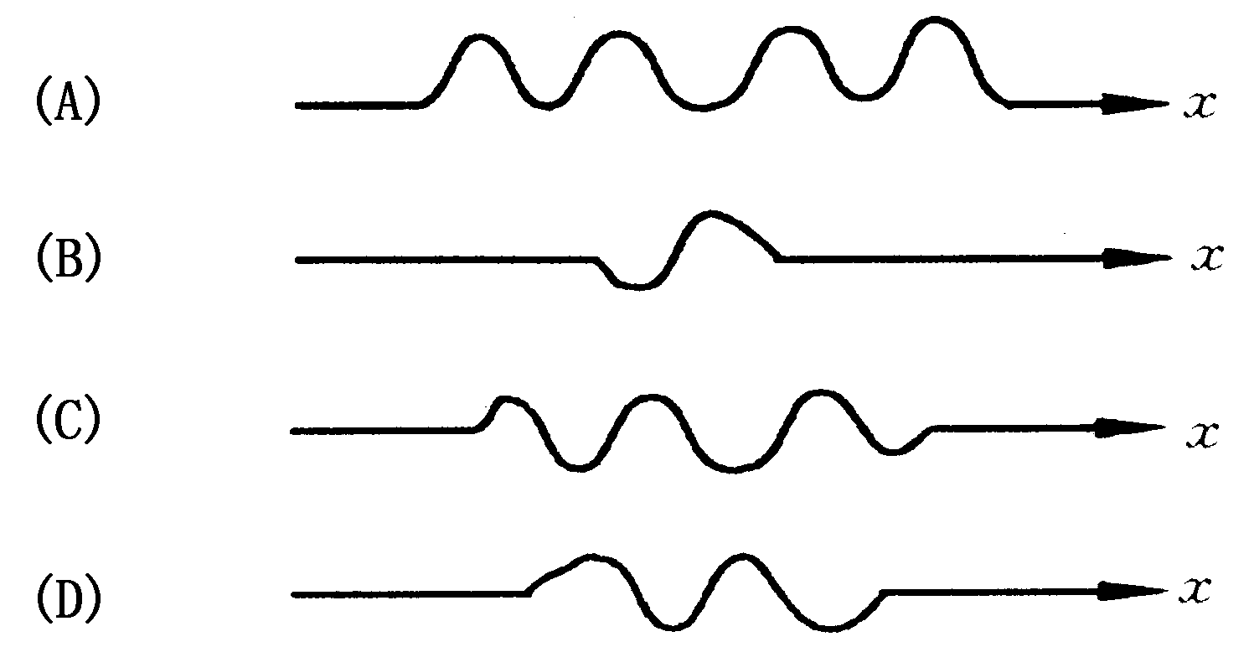
9.下列各组量子数中，哪一组可以描述原子中电子的状态？( )
(A)
(B)
(C)
(D)
10.氩(Z＝18)原子基态的电子组态是( )
(A)
(B)
(C)
(D)
二、填空题(共20分)
1.设描述微观粒子运动的波函数为，则表示 ；须满足的条件是 ；其归一化条件是 .
2.根据量子论，氢原子核外电子的状态可由4个量子数来确定，其中主量子数n可取的值为 ，它可决定 .
3.玻尔氢原子理论中，电子轨道角动量最小值为 ；而量子力学理论中，电子轨道角动量最小值为 ，实验证明 理论的结果是正确的.
4.在下列各组量子数的空格上，填上适当的数值，以便使它们可以描述原子中电子的状态：
(1)n＝2，l＝ ，m_{l}＝－1，m_{s}＝－.
(2)n＝2，l＝0，m_{l}＝ ，m_{s}＝.
(3)n＝2，l＝1，m_{l}＝0，m_{s}＝ .
5.根据量子力学理论，氢原子中电子的角动量在外磁场方向上的投影为，当角量子数l＝2时，的可能取值为 .
6.多电子原子中，电子的分布遵循 原理和 原理.
三、计算题(共50分)
1.波长为350 nm的光子照射某种材料的表面，实验发现，从该表面发出的能量最大的光电子在的磁场中偏转而成的圆轨道半径，求该材料的逸出功是多少电子伏特？
(电子电量，电子质量，普朗克常量，)
2.处于基态的氢原子被外来单色光激发后发出的光仅有3条谱线，问此外来光的频率为多少？
(里德伯恒量)
3.氢原子光谱的巴耳末线系中，有一光谱线的波长为434 nm，试求：
(1)与这一谱线相应的光子能量为多少电子伏特？
(2)该谱线是氢原子由能级E_{n}跃迁到能级E_{k}产生的，n和k各为多少？
(3)最高能级为E₅的大量氢原子，最多可以发射几个线系，共几条谱线？
请在氢原子能级图中表示出来，并说明波长最短的是哪一条谱线.
4.假如电子运动速度与光速可以比拟，则当电子的动能等于它静止能量的2倍时，其德布罗意波长为多少？
(普朗克常量，电子静止质量)
5.已知粒子在无限深势阱中运动，其波函数为
求：发现粒子概率最大的位置.
6.同时测量能量为1 keV的作一维运动的电子的位置与动量时，若位置的不确定值在0.1 nm内，则动量的不确定值的百分比Δp/p至少为何值？
(电子质量,，普朗克常量)
7.粒子在一维矩形无限深势阱中运动，其波函数为
若粒子处于n＝1的状态，在0～(1/4)a区间发现该粒子的概率是多少？
(提示：)
8.设电子绕氢核旋转的玻尔轨道的圆周长刚好为电子物质波波长的整数倍，试从此点出发推证玻尔的角动量量子化条件.

